监理单位自查-操作手册
操 作 手 册

监理单位自查

福建省住房和城乡建设厅
2024年03月

监理单位自查-操作手册

引言
为持续压实安全生产主体责任，严格执行安全生产“五个一 ”工 作机制，全省房屋市政工程监理单位应运用省厅“一网统管 ”监理单 位自查模块按时完成项目安全检查，排查安全隐患，加大问题隐患整
改力度，提升项目本质安全。
本系统自动获取在福建省建设工程监管一体化平台（以下简称： 一体化平台）登记为在建可评价项目的监理单位信息、项目总监理
工程师信息，并自动开通账号，支持闽政通扫码登录。
使用闽政通扫码登录时若存在获取用户信息失败等情况需进行
以下情况核实：
1、核对项目状态是否为在建可评价，可联系属地监管部门核实
情况；
2、核对一体化平台上备案的总监理工程师手机号码与闽政通登
录手机号码是否一致。
监理单位自查模块包括 PC 端和闽政通移动端，其中 PC 端主要是 监理单位管理员或项目总监理工程师登录后对项目相关人员进行人 员管理和角色配置；配置完成后各检查人通过闽政通移动端开展安全 检查、记录隐患问题、下发整改通知以及项目反馈人进行整改反馈等
功能，详见后续章节。
如有操作问题可拨打咨询电话：0591-87752606

监理单位自查-操作手册

1、PC 端

1.1 系统地址

地址：https://220.160.52.164:9992/#/login
1.2 监理单位或总监理工程师登录

可通过闽政通扫码登录。
注：监理单位管理员使用闽政通企业版本登录扫码；
总监理工程师使用闽政通个人用户登录扫码。
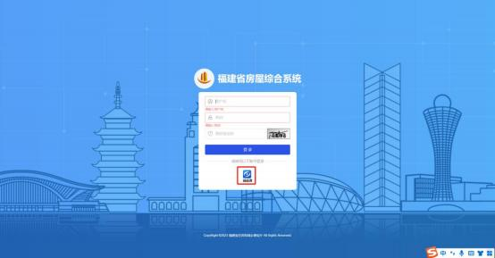

监理单位自查-操作手册

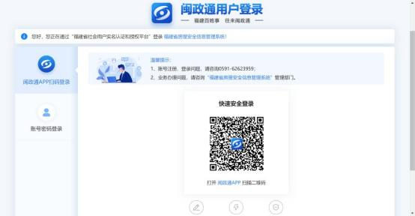
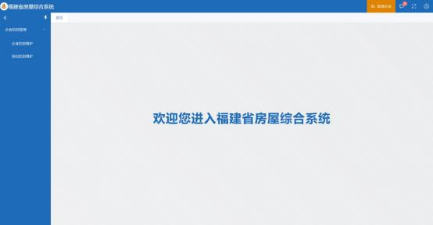

1.3 项目信息维护

监理单位或总监理工程师点击【项目信息维护】可查看企业下所
有在建可评价项目或总监理工程师自己负责的在建可评价项目。

监理单位自查-操作手册

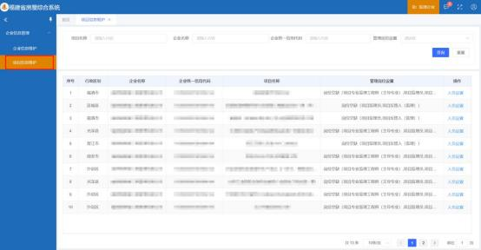

1.3.1 项目人员新增

点击【项目信息维护】-【人员设置】-【企业人员】-【新增人
员】后输入新增人员信息，点击【保存】。
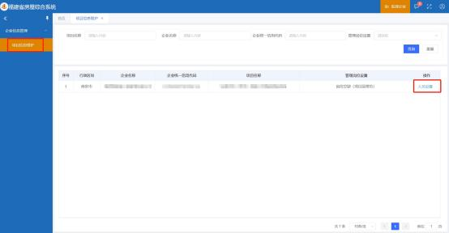

监理单位自查-操作手册

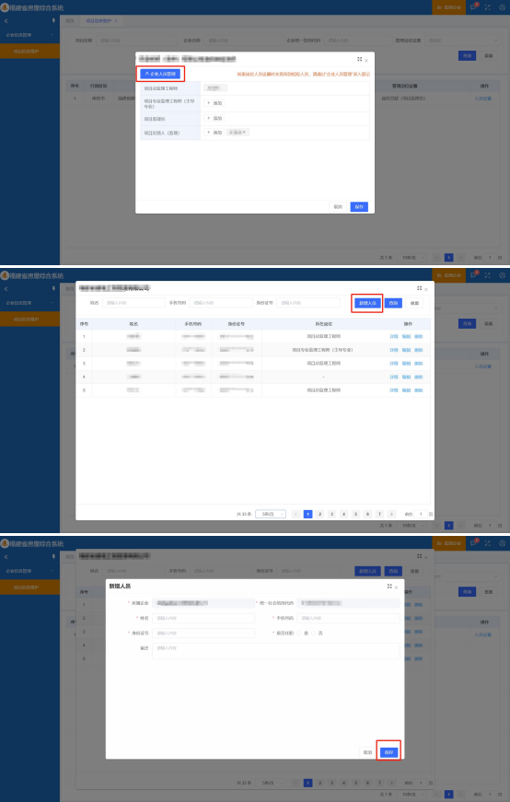

监理单位自查-操作手册

1.3.2 项目人员添加

根据对应角色点击【添加】选择企业人员后点击【保存】。
说明：
（1）【必须设置】项目总监理工程师，从一体化平台自动获取 且在安全检查系统中不允许修改，如需修改到在一体化平台中维护，
若发生调整，约 3 天后数据会自动同步变更信息。
（2）项目专业监理工程师（主导专业），根据实际情况设置，
请添加本监理公司参与该项目的主导专业的监理工程师；
（3）项目监理员，根据实际情况设置，请添加本监理公司参与
该项目的监理员；
（4）【必须设置】项目反馈人（监理），添加本项目监理人员 （可为以上总监、专监、监理员之一），对发现的问题进行线下跟踪
并整改，在线上进行整改情况反馈。
注：项目专业监理工程师和项目监理员在同一项目内不允许兼
任，也不允许跨监理项目兼任。

监理单位自查-操作手册

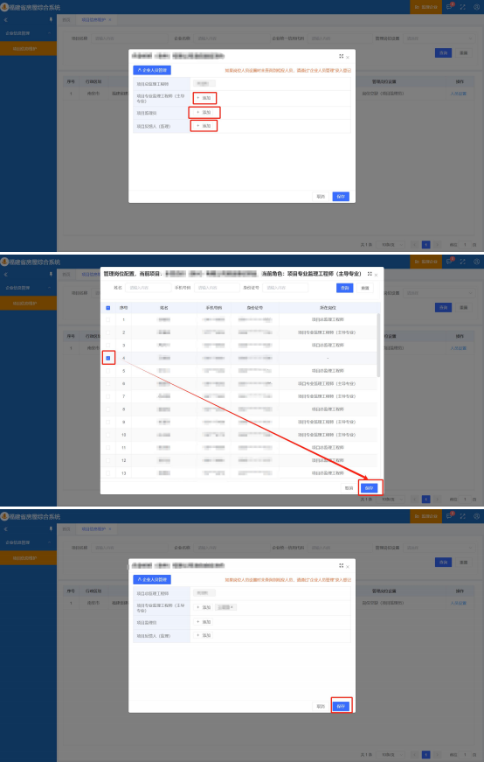

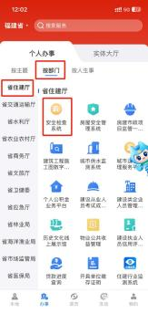
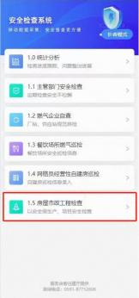
监理单位自查-操作手册

2 闽政通

注：开始检查前，先通过 PC 端进行项目其他人员及反馈人的添加。

2.1 项目负责人登录

通过闽政通-【全部】-【按部门】-【省住建厅】-【安全检查】
-【1.5 房屋市政工程检查】-【监理单位自查】。
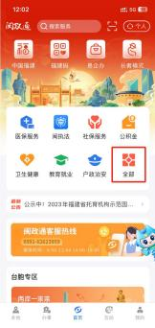

2.1.1 新增检查

点击【新增检查】-获取基本信息后点击【检查打卡】。

监理单位自查-操作手册

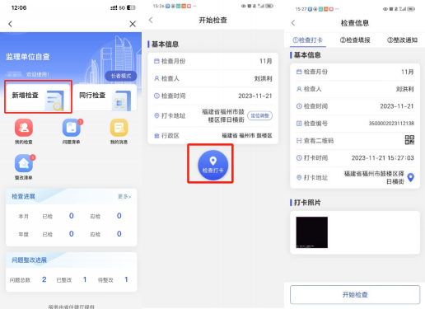

2.1.2 同行人扫码

检查人点击【查看二维码】由同行人点击【同行检查】。
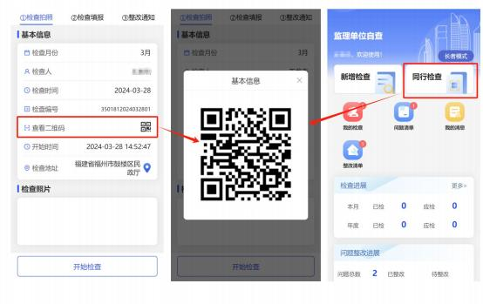

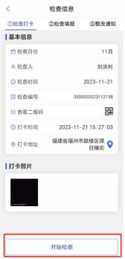

2.1.3 开始检查

点击【开始检查】-【选择项目】。

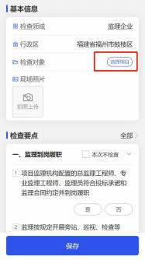

监理单位自查-操作手册

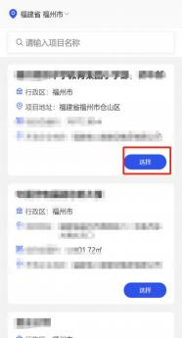

2.1.4 检查要点

根据对应的检查要点结合检查时间情况给予【是】【否】【本次 不检查】等操作，选择【否】时需要填写问题描述并上传问题照片；
可点击检查要点，选择【已填写】【未填写】便于快速定位未完成项。

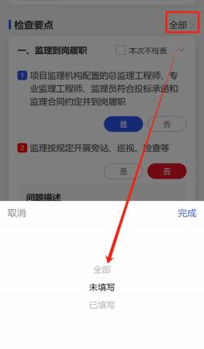
监理单位自查-操作手册

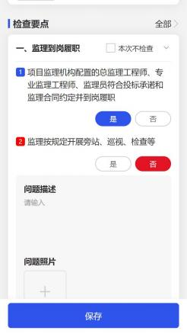

2.1.5 检查暂存

对于未完成的检查可点击【保存】，后续可在【我的检查】-【检
查填报】【编辑】继续进行检查要点的检查。

监理单位自查-操作手册

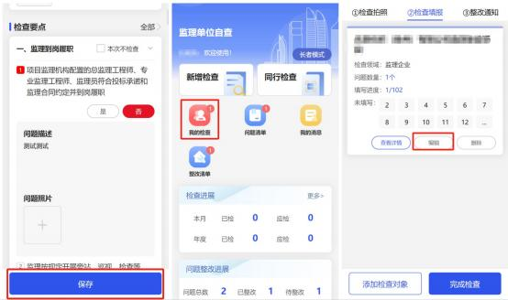

2.1.6 完成检查

待检查要点填写完成后点击【完成检查】-【确认】。
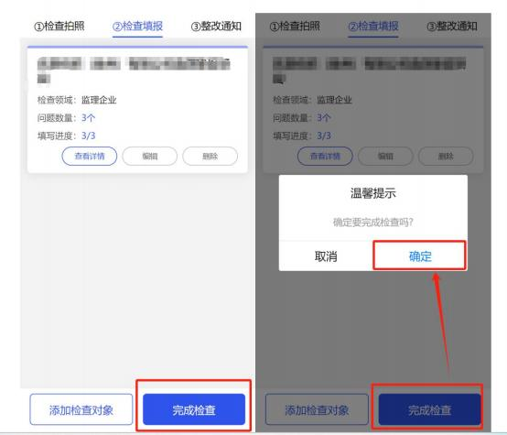

监理单位自查-操作手册

2.1.7 下发整改通知

检查要点存在问题的需要输入【整改意见】后点击【下发】。
注：下发时项目反馈人为必填项，监理单位或总监理工程师通过
PC 端进行设置。

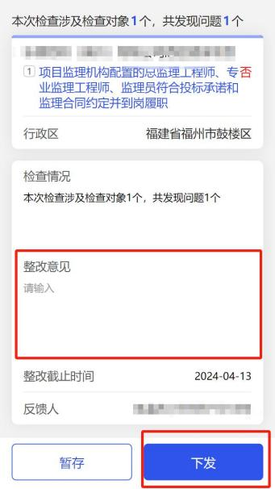
若未存在检查问题时，无需输入整改意见及整改截止时间，选择
反馈人后，点击【下发】【确认】 自动办结。

监理单位自查-操作手册

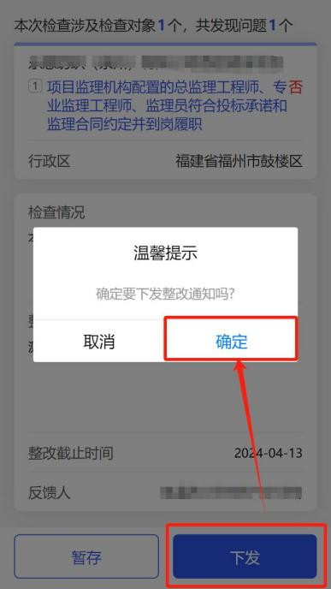

2.1.8 流程跟踪

在首页点击【我的检查】-【已检查】-【流程跟踪】。

监理单位自查-操作手册

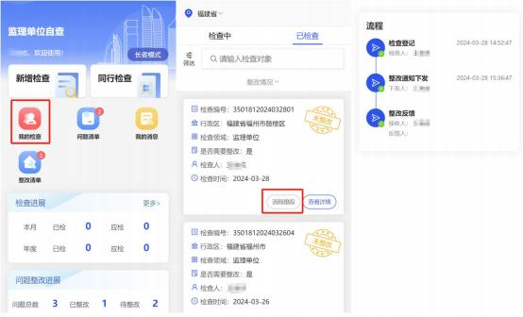

2.2 反馈人登录

通过闽政通-【全部】-【按部门】-【省住建厅】-【安全检查】
-【1.7 监理单位自查】。
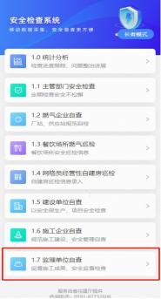

监理单位自查-操作手册

2.2.1 整改清单

反馈人登录后点击【整改清单】可查看待整改的整改通知书。

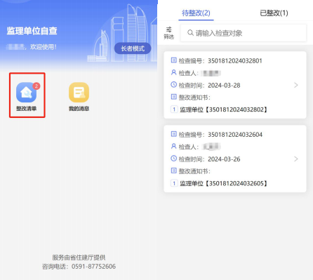

2.2.1 整改反馈

点击【整改反馈】后输入可查看检查问题项具体信息，输入整改
反馈内容并上传整改后照片或附件点击【反馈】-【确定】即可。

监理单位自查-操作手册

